Inicio de la aplicacion 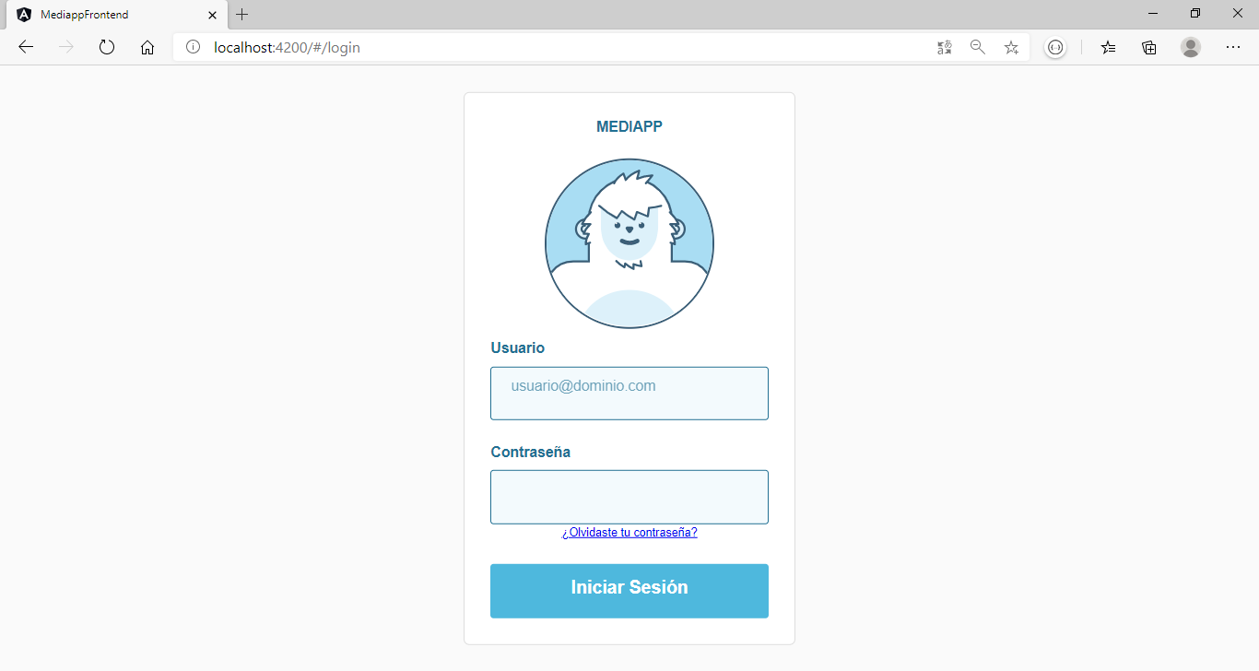

Logeo a la aplicacion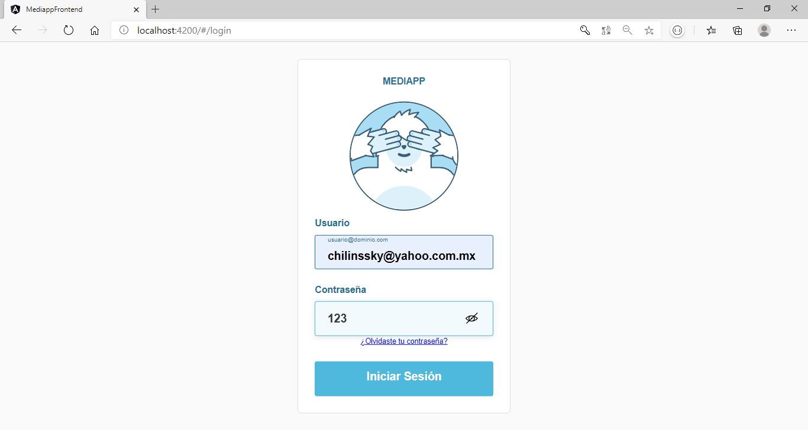

Redireccione el inicio, para que en vez de mostrar los pacientes muestre los signos vitales.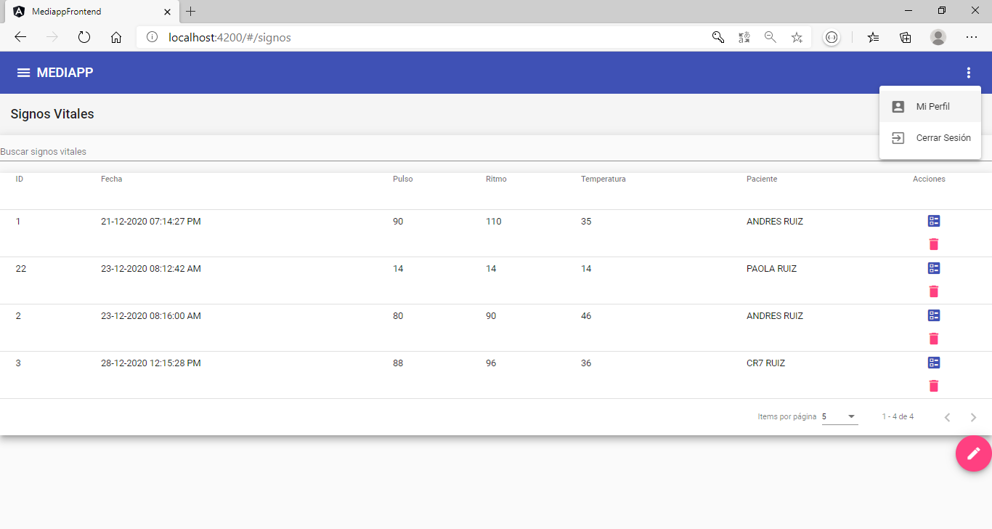

Menu Mi Perfil.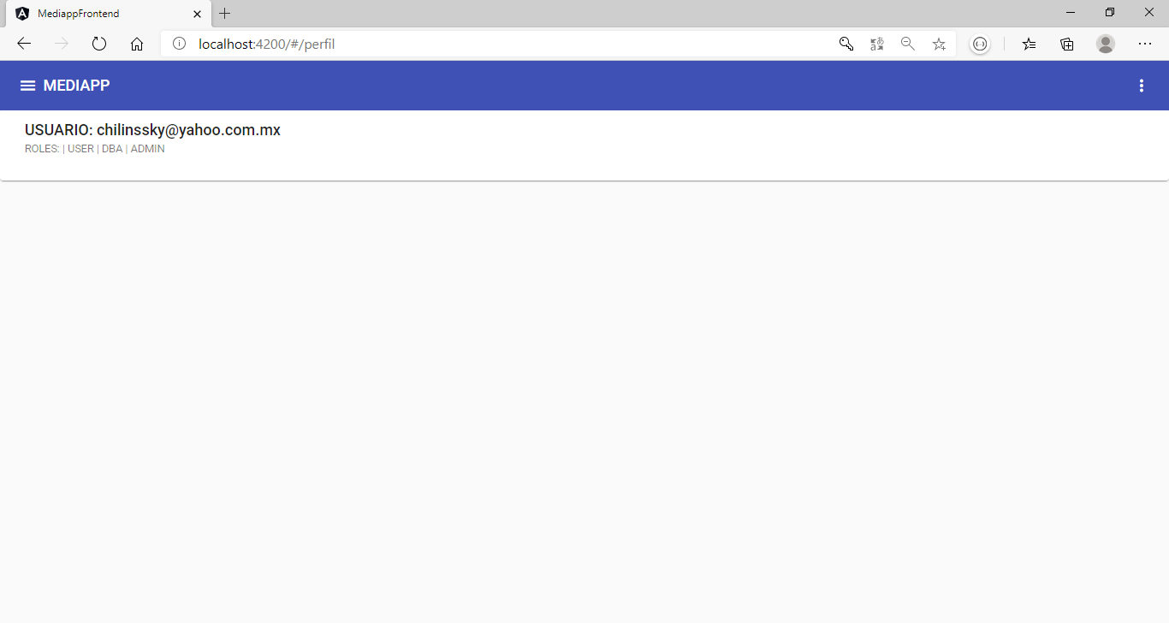

Posicionamiento del menu Signos Vitales en el side-nav.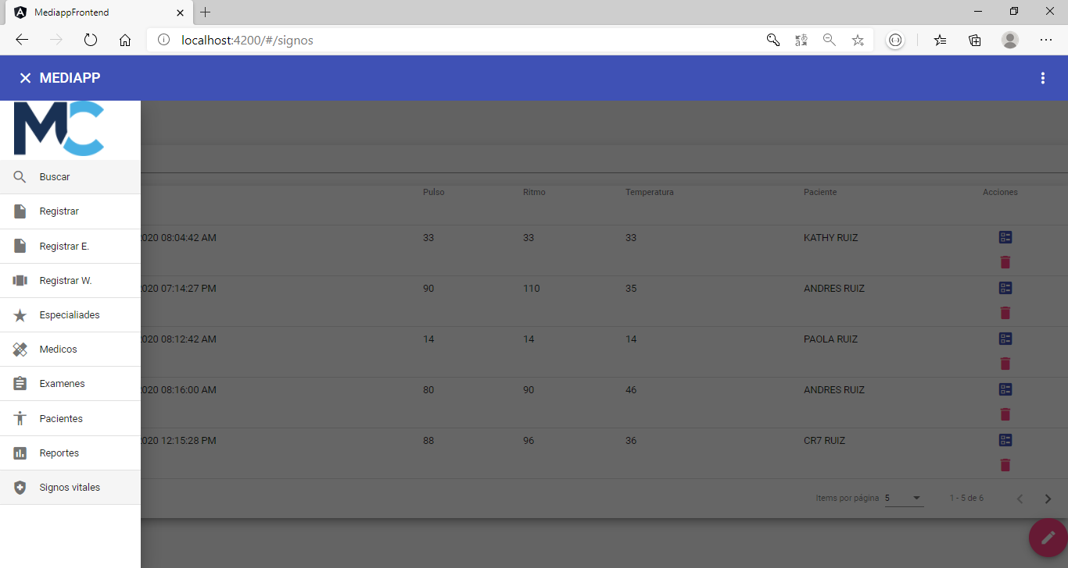

Pantalla principal de Signos Vitales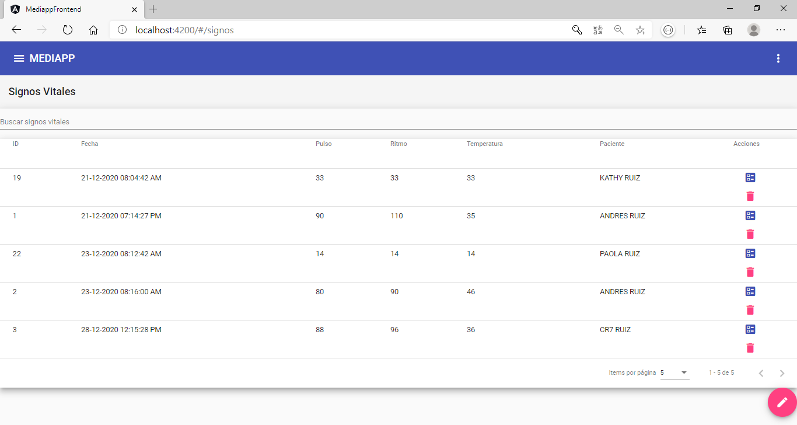

Nuevo reistro de Signos Vitales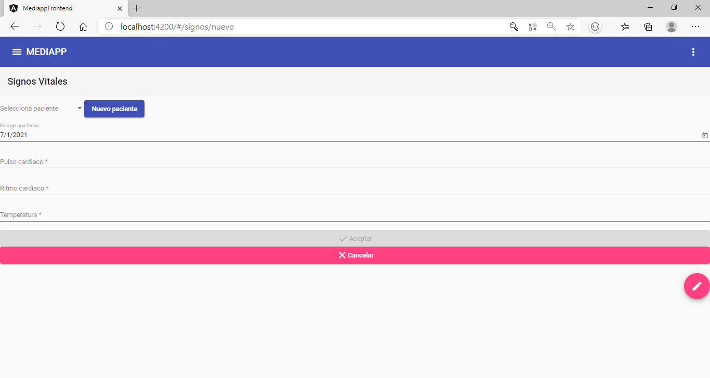

Nuenvo Paciente en el la pantalla de Signos Vitales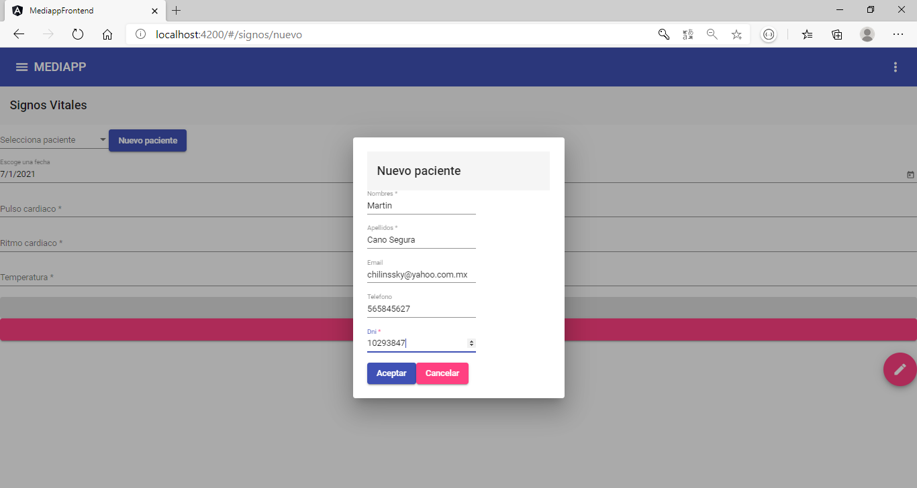

Mensaje de Registro de Nuevo Paciente desde la pantalla de signos vitales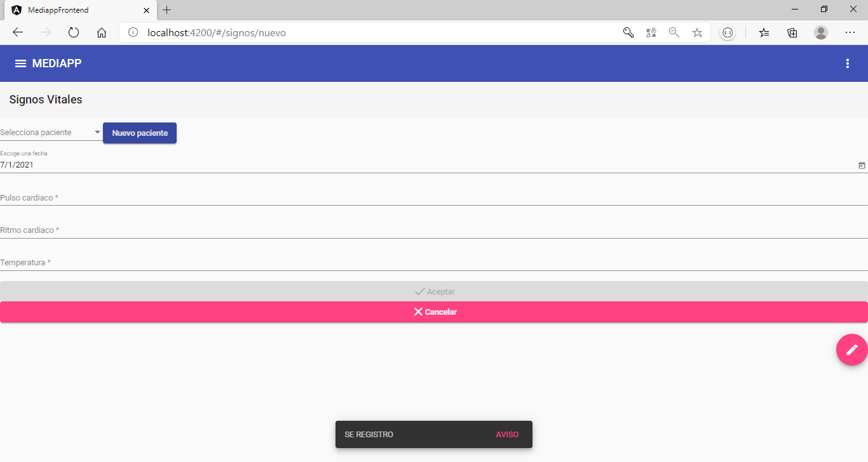

El paciente es agregado a la lista inmediatamente al crear el nuevo paciente desde la pantalla de Signos Vitales sin necesidad de actualizar la pantall.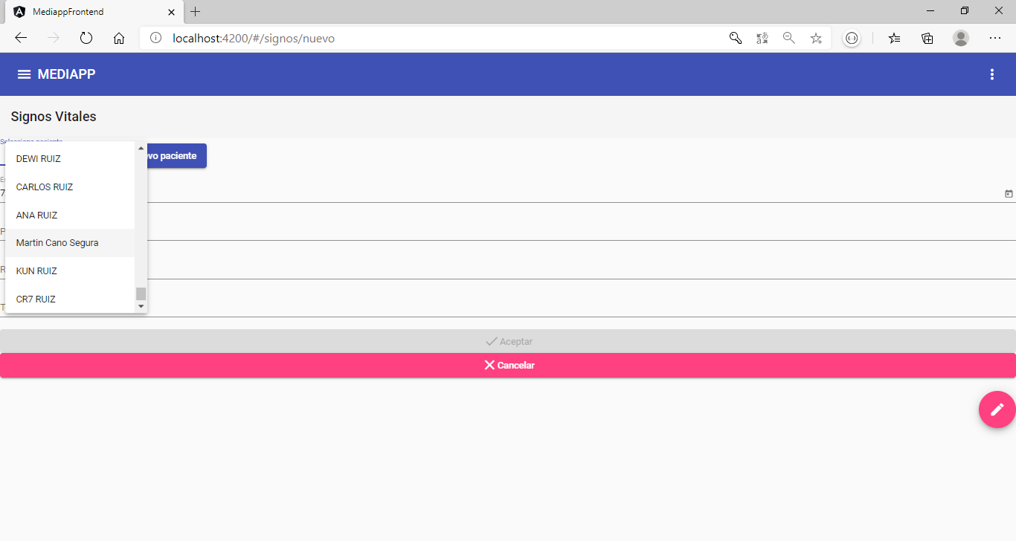

Registro de Nnuevo Signos Vitales con el paciente recien creado 🡪 damos Aceptar y muestra la siguiente pantalla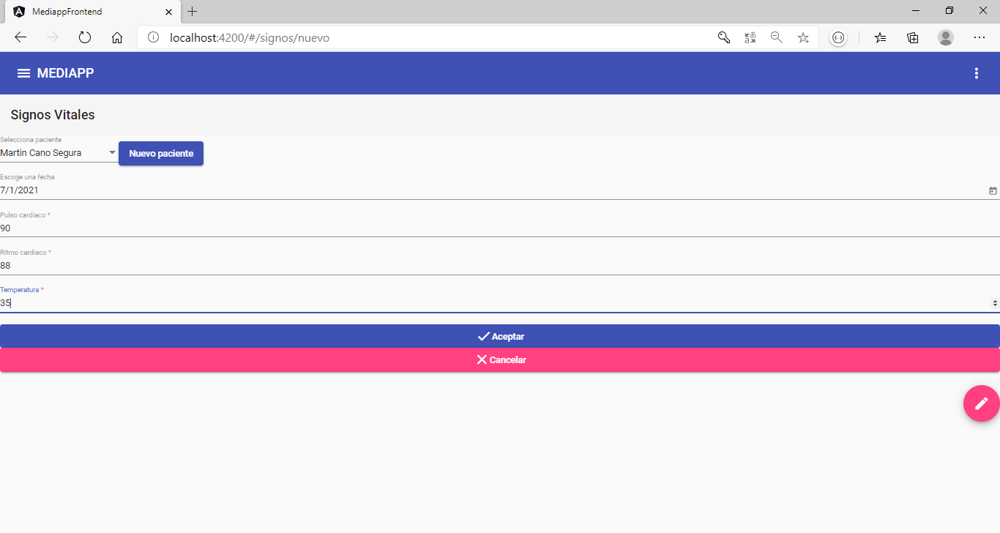

Mensaje de registro de nuevos signos vitales.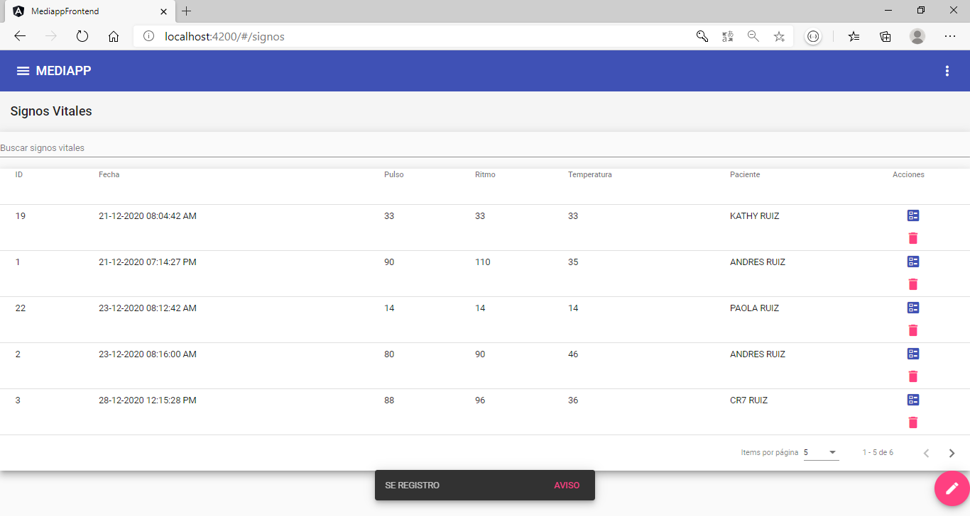

Validacion del registro creado en la pantalla de signos vitales, **nota:** observar el paginador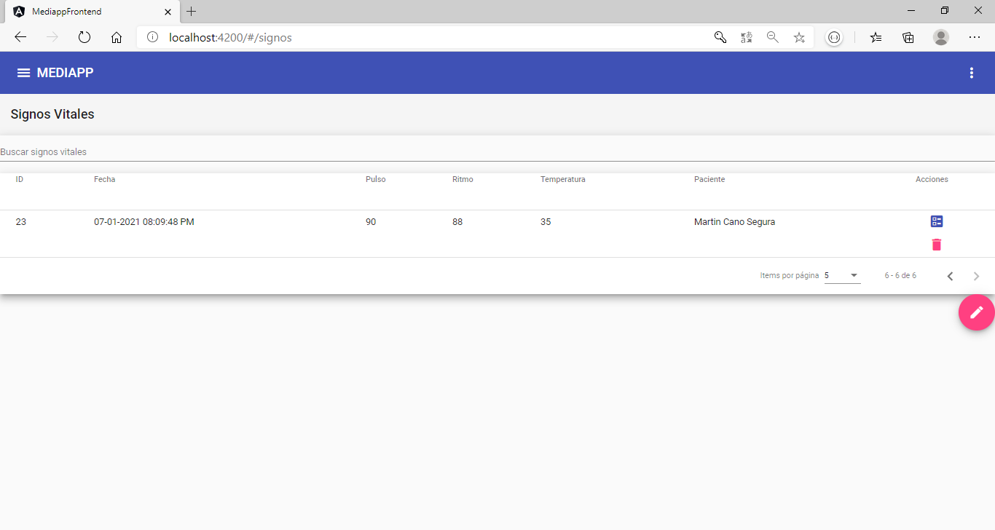

Validacion del nuevo registro del paciente desde la pagina de Pacientes, **Nota:** Observe el paginaador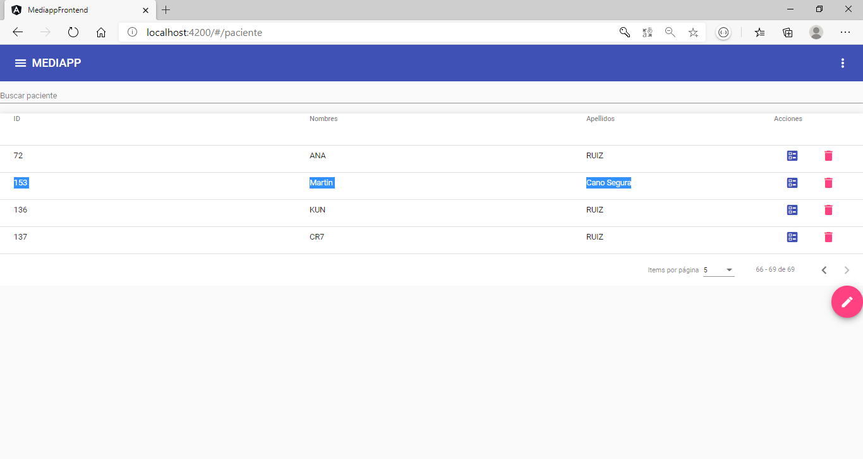

Proceso de modificacion Nota: Observe el pulso el cual sera modificado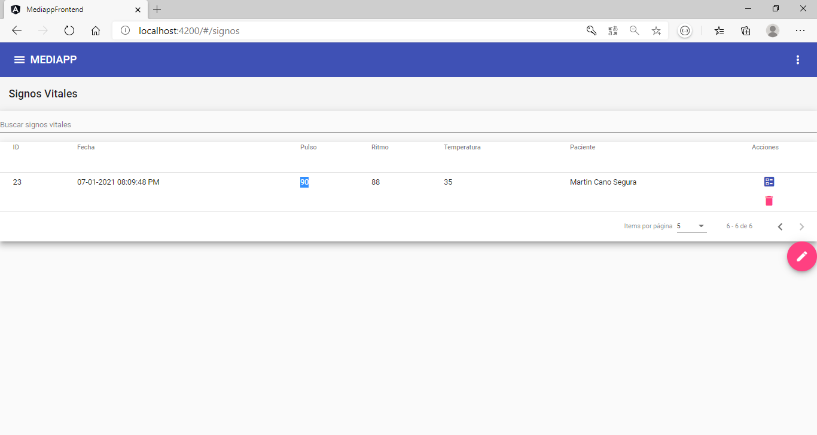

Modificando el pulso 🡪 Damos aceptar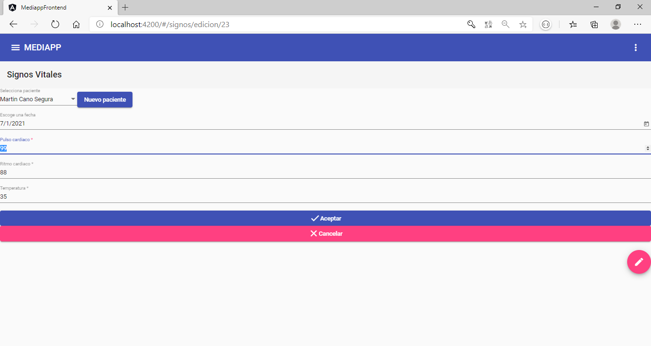

Muestra el pulso modificado y el mensaje de modificacion.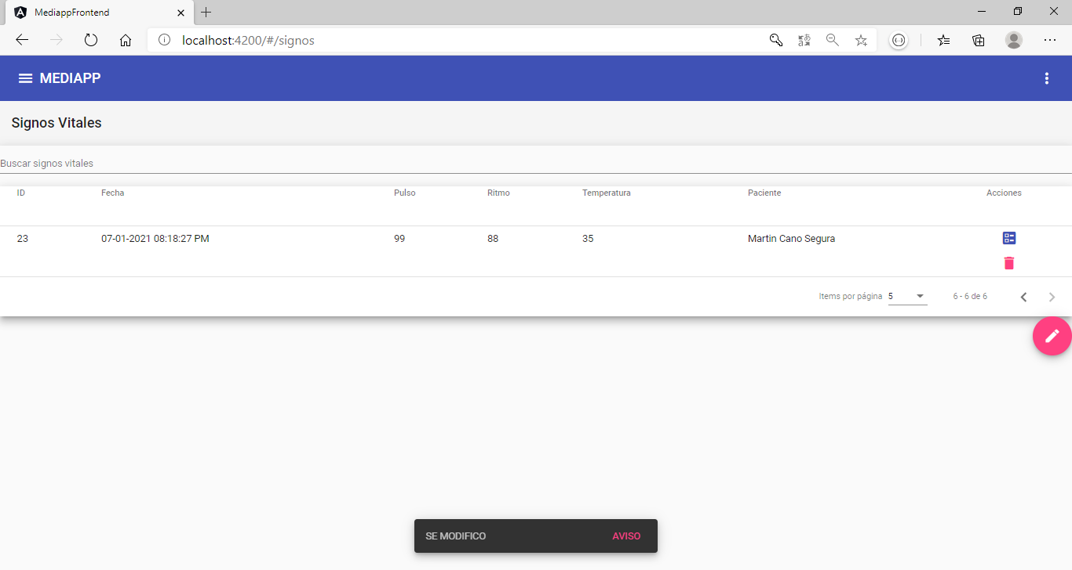

Eliminamos el registro de Signos Vitales que se agrego cuando se agrego el nuevo paciente, Se muestra el mensaje de eliminacion del registro.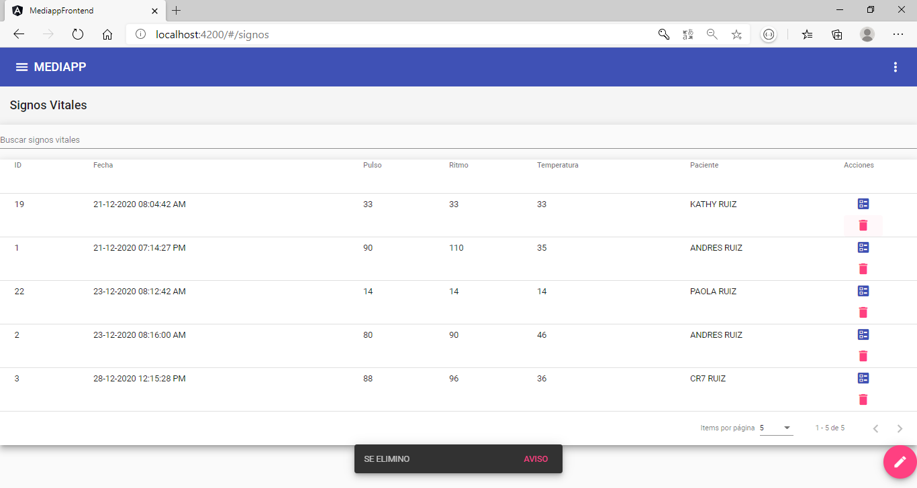

Busqueda de registros de Signos Vitales por Paciente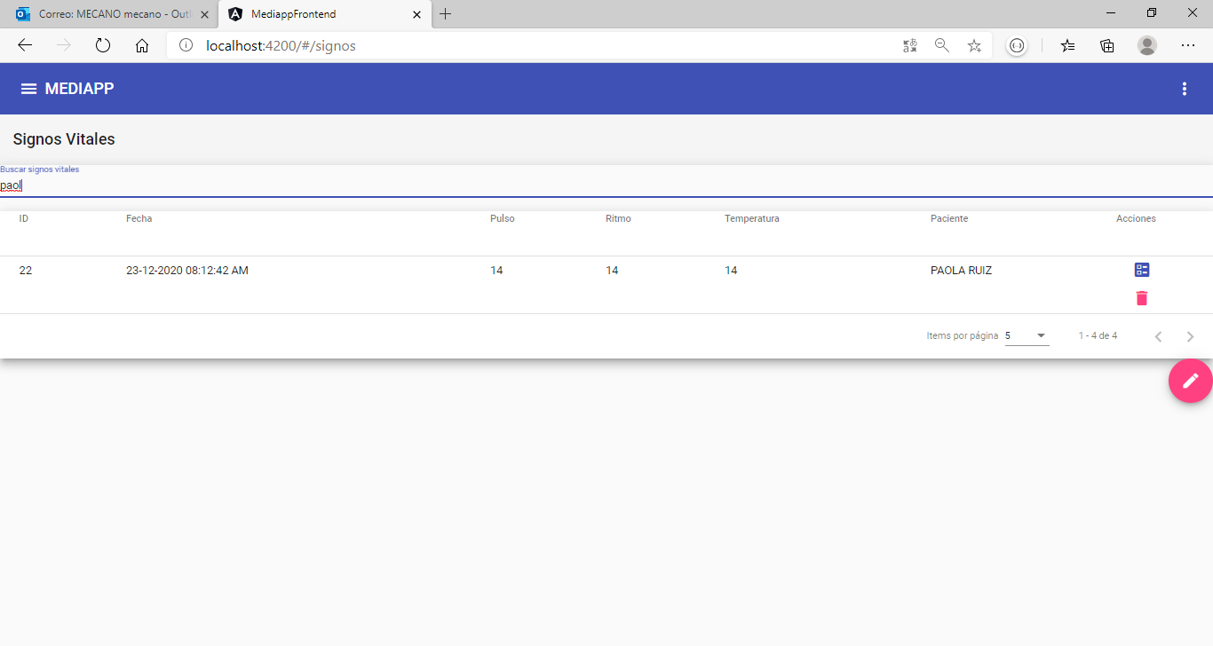

Busqueda de Registros por ID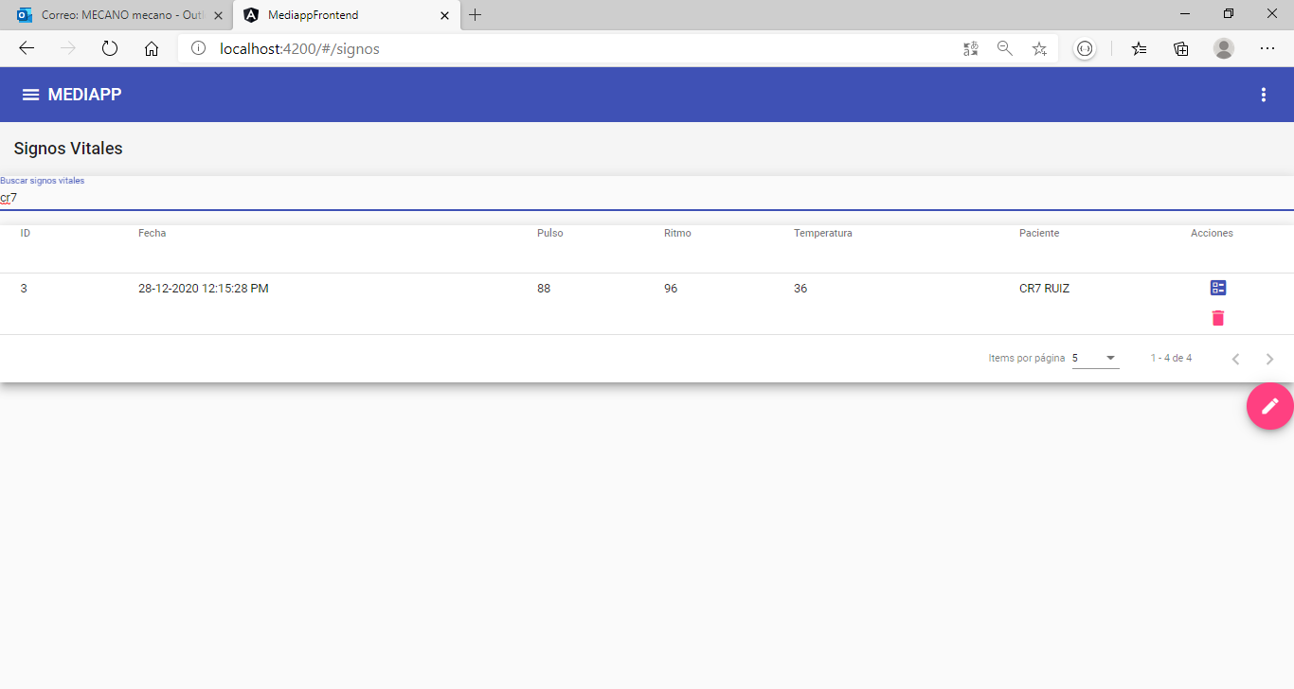

Busqueda de registros de Signos Vitales por cualquiera de los otros campos.